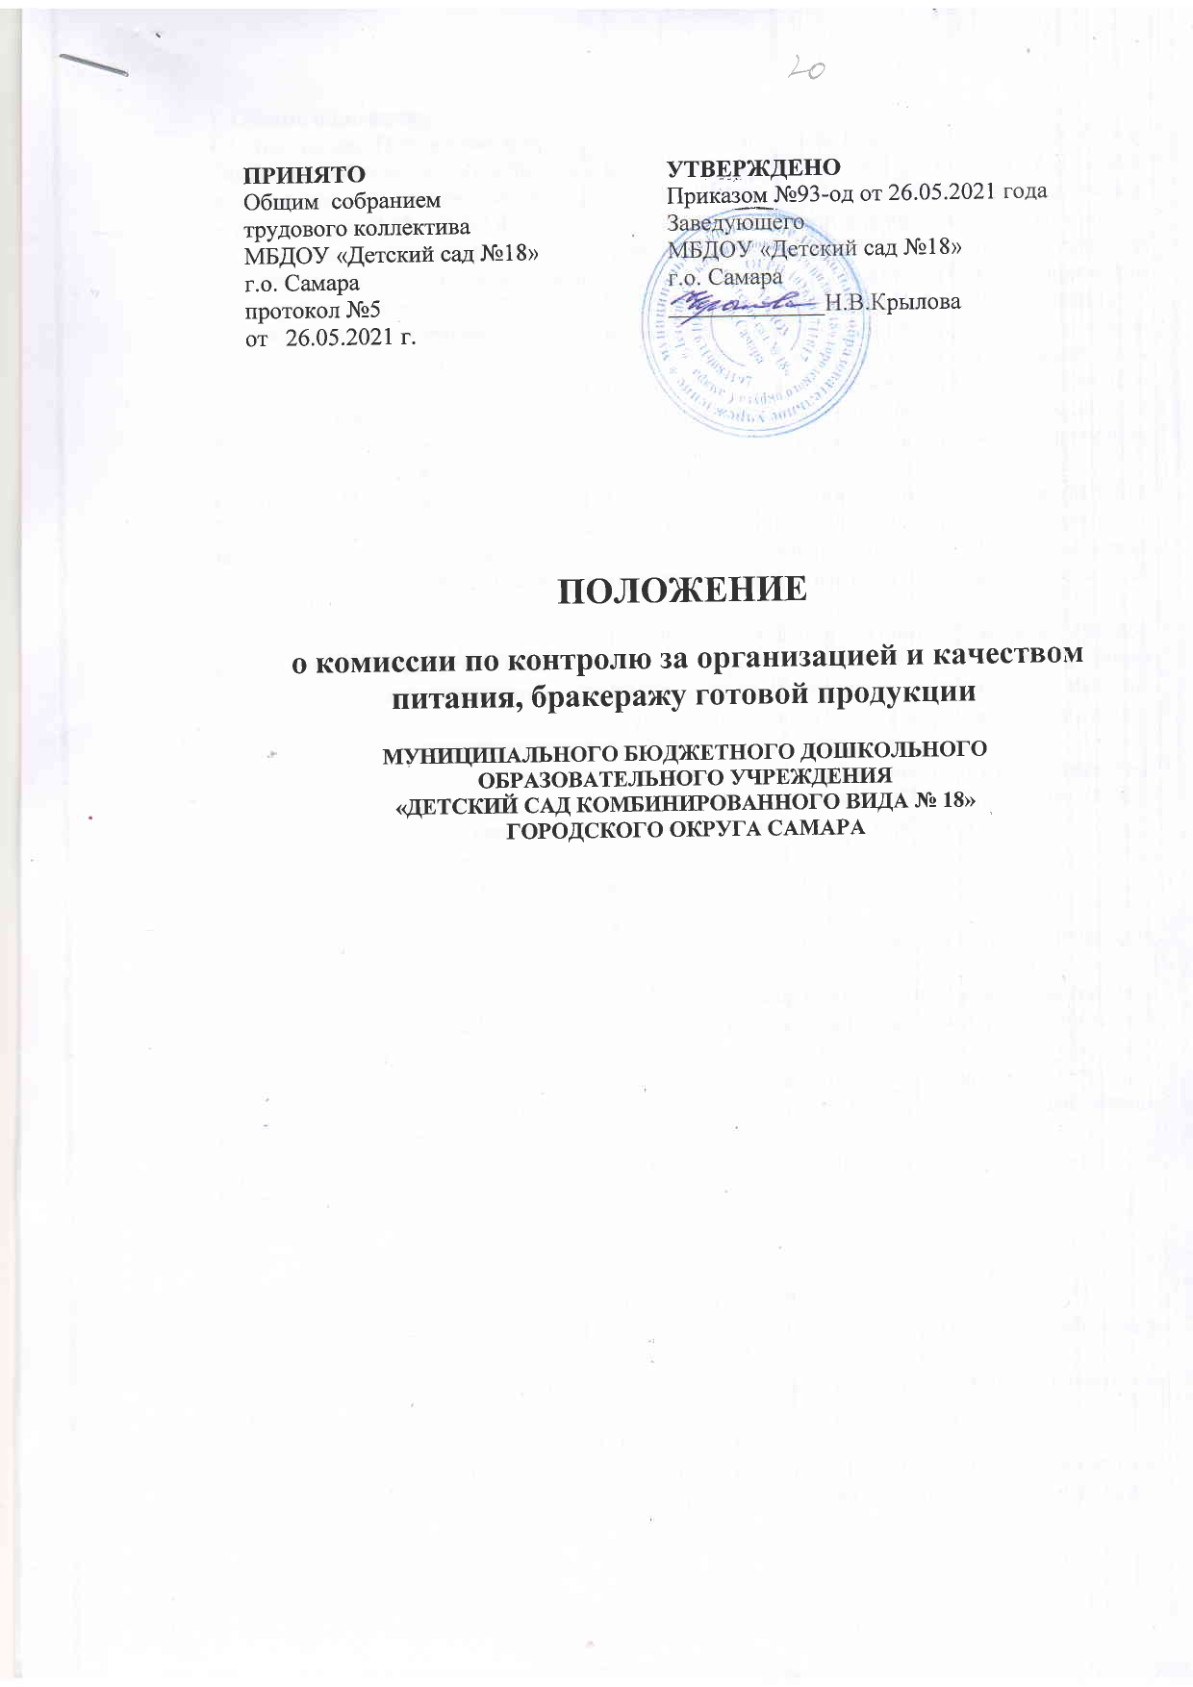

1. Общие положения
1.1. Настоящее Положение о бракеражной комиссии в МБДОУ «Детский сад №18» г.о. Самара разработано в соответствии с Федеральным законом № 273-ФЗ от 29.12.2012 «Об образовании в Российской Федерации с изменениями от 24 марта 2021 года, правилами и нормами СанПиН 2.3/2.4.3590-20 "Санитарно-эпидемиологические требования к организации общественного питания населения", Постановлением главного государственного санитарного врача РФ от 28 сентября 2020 года N 28 «Об утверждении санитарных правил СП 2.4.3648-20 «Санитарно-эпидемиологические требования к организациям воспитания и обучения, отдыха и оздоровления детей и молодежи», Федеральным законом № 29-ФЗ от 2 января 2000 г «О качестве и безопасности пищевых продуктов» с изменениями на 13 июля 2020 года, а также Уставом дошкольного образовательного учреждения и другими нормативными правовыми актами Российской Федерации, регламентирующими деятельность организаций, осуществляющих образовательную деятельность.
1.2. Данное Положение о комиссии по контролю за организацией и качеством питания, бракеражу готовой продукции определяет цель, задачи и функции комиссии по контролю за организацией и качеством питания, бракеражу готовой продукции (далее комиссия), регламентирует ее деятельность, устанавливает права, обязанности и ответственность ее членов.
1.3. Комиссия по контролю за организацией и качеством питания, бракеражу готовой продукции — комиссия общественного контроля учреждения, созданная в целях осуществления качественного и систематического контроля за организацией питания детей, контроля качества доставляемых продуктов и соблюдения санитарно-гигиенических требований при приготовлении и раздаче пищи в детском саду.
1.4. Комиссия в своей деятельности руководствуется санитарно-эпидемиологическими правилами и нормами СП 2.3/2.4.3590-20, СП 2.4.3648-20, СП 3.1/2.4.3598-20, СП 2.2.3670-20, сборниками рецептур, технологическими картами, ГОСТами.
1.5. В задачи комиссии входит:
• контроль за качеством доставляемых продуктов питания;
• контроль и качество приготовления блюд;
• контроль за соблюдением санитарно-гигиенических требований при приготовлении и раздаче пищи в детском саду.
1.6. Состав комиссии, сроки ее полномочий утверждаются приказом заведующего дошкольным образовательным учреждением на начало учебного года. Срок полномочий комиссии - 1 год.
1.7. Комиссия состоит из не менее 3 человек. В состав комиссии могут входить:
• представитель администрации: заведующий ДОУ или его заместитель (председатель комиссии);
• медицинский работник (диетсестра);
• кладовщик;
• педагогические сотрудники;
• повара;
• член профсоюзного комитета детского сада;
• представитель родительской общественности ДОУ.
В необходимых случаях в состав комиссии могут быть включены другие работники учреждения, приглашенные специалисты.
1.8. Комиссия работает в тесном контакте с администрацией и профсоюзным комитетом ДОУ.
1.9. Члены комиссии работают на добровольной основе.
1.10. Администрация ДОУ при установлении стимулирующих надбавок к должностным окладам работников, либо при премировании вправе учитывать работу членов комиссии.
2. Функции комиссии по контролю за организацией и качеством питания, бракеражу готовой продукции, объекты, предмет и субъекты контроля
2.1. К основным функциям комиссии в детском саду относят:
• контроль за соблюдением санитарно-гигиенических норм при транспортировке, доставке и разгрузке продуктов питания;
• проверка на пригодность складских и других помещений, предназначенных для хранения продуктов питания, а также соблюдения правил и условий их хранения согласно признакам доброкачественности продуктов (Приложение 1);
• проверка соответствия пищи физиологическим потребностям детей в основных пищевых веществах;
• проверка соответствия объемов приготовленного питания объему разовых порций и количеству детей;
• проверка на раздаче правильности хранения блюд, наличия компонентов для оформления, отпуска блюд, температуры блюд после проверки их качества;
• контроль организации работы на пищеблоке;
• отслеживание за правильностью составления ежедневного меню;
• наблюдение за соблюдением правил личной гигиены работниками пищеблока;
• осуществление контроля за сроками реализации продуктов питания и качеством приготовления пищи;
• отбор суточной пробы, проведение органолептической оценки готовой пищи, т.е. определение ее цвета, запаха, вкуса, консистенции, жесткости, сочности и т.д. (Приложение 2);
• направление при необходимости продукции на исследование в санитарно-технологическую пищевую лабораторию.
2.2. Комиссия проверяет:
• сопроводительную документацию на поставку продуктов питания, сырья (с каждой поступающей партией), товарно-транспортные накладные, заполняя журнал бракеража скоропортящейся пищевой продукции;
• условия транспортировки каждой поступающей партии, составляя акты при выявлении нарушений;
• рацион питания, сверяя его с основным двухнедельным и ежедневным меню;
• наличие технологической и нормативно-технической документации на пищеблоке;
• ежедневно сверяет закладку продуктов питания с меню;
• соответствие приготовления блюда технологической карте;
• помещения для хранения продуктов, холодильное оборудование (морозильные камеры), соблюдение условий и сроков реализации, ежедневно заполняя соответствующие журналы;
• осуществляет ежедневный визуальный контроль условий труда в производственной среде пищеблока и групповых помещениях;
• визуально контролирует ежедневное состояние помещений пищеблока, групповых помещений, а также 1 раз в неделю — инвентарь и оборудование пищеблока;
• осматривает сотрудников пищеблока, раздатчиков пищи, заполняя Гигиенический журнал (сотрудники), проверяет санитарные книжки;
• соблюдение противоэпидемических мероприятий на пищеблоке, групповых - 1 раз в неделю, заполняя инструкции, журнал генеральной уборки, ведомость учета обработки посуды, столовых приборов, оборудования;
• ежедневно сверяет контингент питающихся детей с Приказом об организации питания, списком детей, питающихся бесплатно, документы, подтверждающие статус семьи, подтверждающие документы об организации индивидуального питании;
• соответствие ежедневного режима питания с графиком приема пищи;
• ежедневную гигиену приема пищи, составляя акты по проверке организации питания.
2.3. Объекты, предмет и субъекты контроля комиссии:
• оформление сопроводительной документации, маркировка продуктов питания;
• показатели качества и безопасности продуктов;
• полнота и правильность ведения и оформления документации на пищеблоке, группах;
• поточность приготовления продуктов питания;
• качество мытья, дезинфекции посуды, столовых приборов на пищеблоке, в групповых помещениях;
• условия и сроки хранения продуктов;
• условия хранения дезинфицирующих и моющих средств на пищеблоке (кухне), групповых помещениях;
• соблюдение требований и норм СанПин 2.3/2.4.3590-20 «Санитарно- эпидемиологические требования к организации общественного питания населения» при приготовлении и выдаче готовой продукции;
• исправность холодильного, технологического оборудования;
• личная гигиена, прохождение гигиенической подготовки и аттестации, медицинский осмотр, вакцинации сотрудниками ДОУ;
• дезинфицирующие мероприятия, генеральные уборки, текущая уборка на пищеблоке, групповых помещениях.
2.4. Контроль осуществляется в виде выполнения ежедневных функциональных обязанностей комиссии по контролю за организацией и качеством питания, бракеражу готовой продукции, а также плановых или оперативных проверок.
2.5. Плановые проверки осуществляются в соответствии с утвержденным заведующим ДОУ Планом производственного контроля за организацией и качеством питания на учебный год, который разрабатыва¬ется с учетом Программы производственного контроля за соблюдением санитарных правил и выполнением санитарно-противоэпидемиологических (профилактических) мероприятий и доводится до сведения всех членов коллектива дошкольного образовательного учреждения перед началом учебного года.
2.6. Все блюда и кулинарные изделия, изготовляемые на пищеблоке ДОУ, подлежат обязательному бракеражу по мере их готовности. Бракераж пищи проводится до начала отпуска каждой вновь приготовленной партии.
2.7. В целях контроля за качеством и безопасностью приготовленной пищевой продукции на пищеблоке отбирается суточная проба от каждой партии приготовленной пищевой продукции.
2.8. Отбор суточной пробы осуществляется в специально выделенные обеззараженные и промаркированные емкости (плотно закрывающиеся) - отдельно каждое блюдо и (или) кулинарное изделие. Холодные закуски, первые блюда, гарниры и напитки (третьи блюда) отбираются в количестве не менее 100 г. Порционные блюда, биточки, котлеты, сырники, оладьи, колбаса, бутерброды оставляются поштучно, целиком (в объеме одной порции). Суточные пробы хранятся не менее 48 часов в специально отведенном в холодильнике месте/холодильнике при температуре от +2°С до +6°С.
2.9. При нарушении технологии приготовления пищи, а также в случае неготовности, блюдо к выдаче не допускается до устранения выявленных недостатков. Результат бракеража регистрируется в журнале бракеража готовой продукции с указанием причин запрета к выдаче готовой пищевой продукции, фактов списания, возврата пищевой продукции, принятия на ответственное хранение.
2.10. Комиссия составляет акты на списание продуктов, невостребованных порций, оставшихся по причине отсутствия детей.
2.11. При выявлении нарушений комиссия составляет акт за подписью всех членов.
2.12. Комиссия вносит предложения по улучшению питания детей в дошкольном образовательном учреждении.
2.13. Комиссия отчитывается о результатах своей контрольной деятельности на административных совещаниях, педсоветах, заседаниях родительского комитета.

3. Оценка организации питания в ДОУ
3.1. Комиссия в полном составе ежедневно приходит на снятие бракеражной пробы за 30 минут до начала раздачи готовой пищи, предварительно ознакомившись с основным и ежедневным меню.
3.2. В меню должны быть проставлены дата, количество детей, сотрудников, суточная проба, полное наименование блюда, выход порций, количество наименований, выданных продуктов. Меню должно быть утверждено заведующим, должны стоять подписи старшей медсестры, кладовщика, повара.
3.3. Бракеражную пробу берут из общего котла (кастрюли), предварительно перемешав тщательно пищу в котле. 3.4. Бракераж начинают с блюд, имеющих слабовыраженный запах и вкус (супы и т.п.), а затем дегустируют те блюда, вкус и запах которых выражены отчетливее, сладкие блюда дегустируются в последнюю очередь.
3.5. В журнал бракеража готовой пищевой продукции вносятся результаты органолептической оценки качества готовых блюд и результаты взвешивания порционных блюд. Журнал должен быть прошнурован, пронумерован и скреплен печатью: хранится у медицинской сестры.
3.6. Органолептическая оценка дается на каждое блюдо отдельно (температура, внешний вид, запах, вкус; готовность и доброкачественность).
3.7. Оценка «отлично» дается таким блюдам и кулинарным изделиям, которые соответствуют по вкусу, цвету и запаху, внешнему виду и консистенции, утвержденной рецептуре и другим показателям, предусмотренным требованиями.
3.8. Оценка «хорошо» дается блюдам и кулинарным изделиям в том случае, если в технологии приготовления пищи были допущены незначительные нарушения, не приведшие к ухудшению вкусовых качеств, а внешний вид блюда соответствует требованиям.
3.9. Оценка «удовлетворительно» дается блюдам и кулинарным изделиям в том случае, если в технологии приготовления пищи были допущены незначительные нарушения, приведшие к ухудшению вкусовых качеств (недосолено, пересолено).
3.10. Оценка «неудовлетворительно» (брак) дается блюдам и кулинарным изделиям, имеющим следующие недостатки: посторонний, не свойственный изделиям вкус и запах, резко пересоленные, резко кислые, горькие, недоваренные, недожаренные, подгорелые, утратившие свою форму, имеющие несвойственную консистенцию или другие признаки, портящие блюда и изделия. Такое блюдо не допускается к раздаче, и комиссия ставит свои подписи напротив выставленной оценки под записью «К раздаче не допускаю».
3.11. Оценка качества блюд и кулинарных изделий заносится в журнал установленной формы и оформляется подписями всех членов комиссии.
3.12. Оценка качества блюд и кулинарных изделий «удовлетворительно», «неудовлетворительно», данная комиссией или другими проверяющими лицами, обсуждается на аппаратном совещании при заведующем. Лица, виновные в неудовлетворительном приготовлении блюд и кулинарных изделий, привлекаются к материальной и другой ответственности.
3.13. Комиссия также определяет фактический выход одной порции каждого блюда. Фактический объем первых блюд устанавливают путем деления емкости кастрюли или котла на количество выписанных порций. Для вычисления фактической массы одной порции каш, гарниров, салатов и т.п. взвешивают всю кастрюлю или котел, содержащий готовое блюдо, и после вычета массы тары делят на количество выписанных порций. Если объемы готового блюда слишком большие, допускается проверка вычисления фактической массы одной порции каш, гарниров, салатов и т.п. по тому же механизму при раздаче в групповую посуду.
3.14. Проверку порционных вторых блюд (котлеты, тефтели и т.п.) производят путем взвешивания пяти порций в отдельности с установлением равномерности распределения средней массы порции, а также установления массы 10 порций (изделий), которая не должна быть меньше должной (допускаются отклонения +3% от нормы выхода). Для проведения бракеража необходимо иметь на пищеблоке весы, пищевой термометр, чайник с кипятком для ополаскивания приборов, две ложки, вилку, нож, тарелку с указанием веса на обратной стороне (вмещающую как 1 порцию блюда, так и 10 порций), линейку.
3.15. Оценка качества продукции заносится в журнал бракеража готовой продукции до начала выдачи готовой пищи. В журнале отмечают результат пробы каждого блюда, а не рациона в целом.
3.16. Основными формами работы комиссии являются:
• совещания, которые проводятся 1 раз в квартал;
• контроль, осуществляемый руководителем ДОУ, членами комиссии, согласно плану производственного контроля за организацией и качеством питания в детском саду.
3.17. По результатам своей контрольной деятельности комиссия готовит сообщение о состоянии дел заведующему детским садом на административное совещание, заседания педагогического совета, родительского комитета. Результаты работы комиссии оформляются в форме протоколов или доклада о состоянии дел по организации питания в детском саду. Итоговый материал должен содержать констатацию фактов, выводы и, при необходимости, предложения.
3.18. Контроль проводится в виде плановых проверок в соответствии с утвержденным планом производственного контроля ДОУ, который обеспечивает периодичность и исключает нерациональное дублирование в организации проверок и в виде оперативных проверок с целью установления фактов и проверки сведений о нарушениях. Примерный перечень вопросов, подлежащих контролю и рассмотрению:
• оценка органолептических свойств приготовленной пищи;
• предотвращение пищевых отравлений;
• предотвращение желудочно-кишечных заболеваний;
• контроль за соблюдением технологии приготовления пищи;
• обеспечение санитарии и гигиены на пищеблоке;
• контроль за организацией сбалансированного безопасного питания;
• контроль за хранением и реализацией пищевых продуктов;
• контроль за качеством поступающих пищевых продуктов и наличием сопроводительных документов;
• ведение журналов бракеража готовой пищевой продукции и бракеража скоропортящейся пищевой продукции;
• контроль за качеством готовых блюд и соблюдением объема порций;
• контроль за выполнением норм питания и витаминизацией пищи;
• контроль за соблюдением питьевого режима;
• контроль за закладкой основных продуктов питания;
• контроль за отбором суточной пробы.
Итоги проверок заслушиваются на совещании при заведующем, где обсуждаются замечания и предложения по организации и качества питания в детском саду. 3.19. Администрация ДОУ обязана содействовать в деятельности комиссии и принимать меры по устранению нарушений и замечаний, выявленных комиссией.

4. Права, обязанности, ответственность комиссии
4.1. Комиссия имеет право:
• выносить на обсуждение конкретные предложения по организации питания в детском саду;
• контролировать выполнение принятых решений;
• направлять при необходимости продукцию на исследование в санитарно-технологическую пищевую лабораторию;
• составлять инвентаризационные ведомости и акты на списание невостребованных порций, недоброкачественных продуктов;
• давать рекомендации, направленные на улучшение питания в ДОУ;
• ходатайствовать перед администрацией детского сада о поощрении или наказании работников, связанных с организацией питания в дошкольном образовательном учреждении.
4.2. Комиссия обязана:
• контролировать соблюдение санитарно-гигиенических норм при транспортировке, доставке и разгрузке продуктов питания;
• проверять складские и другие помещения на пригодность для хранения продуктов питания, а также условия хранения продуктов;
• контролировать организацию работы на пищеблоке;
• следить за соблюдением правил личной гигиены работниками пищеблока;
• осуществлять контроль сроков реализации продуктов питания и качества приготовления пищи;
• следить за правильностью составления меню;
• присутствовать при закладке основных продуктов, проверять выход блюд;
• осуществлять контроль соответствия пищи физиологическим потребностям воспитанников в основных пищевых веществах;
• проводить органолептическую оценку готовой пищи;
• проверять соответствие объемов приготовленного питания объему разовых порций и количеству воспитанников.
4.3. Комиссия несет ответственность:
• за выполнение закрепленных за ней полномочий;
• за принятие решений по вопросам, предусмотренным настоящим Положением, и в соответствии с действующим законодательством Российской Федерации;
• за достоверность излагаемых фактов в учетно-отчетной документации.

5. Делопроизводство
5.1. Комиссия ведет акты на списание невостребованных порций и следующие журналы:
• Гигиенический журнал (сотрудники);
• Журнал бракеража готовой пищевой продукции;
• Журнал бракеража скоропортящейся пищевой продукции;
• Журнал учета посещаемости детей;
• Журнал учета температурного режима холодильного оборудования;
• Журнал учета температуры и влажности в складских помещениях;
• Журнал учета калорийности (расчет и оценка использованного на одного ребенка среднесуточного набора пищевых продуктов проводится один раз в 10 дней, подсчет энергической ценности полученного рациона питания и содержания в нем основных пищевых веществ проводится ежемесячно);
• Журнал учета работы бактерицидной лампы на пищеблоке;
• Журнал генеральной уборки, ведомость учета обработки посуды, столовых приборов, оборудования;
• Ведомость контроля за рационом питания детей.
5.2. Журналы в бумажном виде должны быть пронумерованы, прошнурованы и скреплены печатью учреждения. Возможно ведение журналов в электронном виде.

6. Заключительные положения
6.1. Настоящее Положение является локальным нормативным актом, принимается на Педагогическом совете дошкольного образовательного учреждения и утверждается (либо вводится в действие) приказом заведующего дошкольным образовательным учреждением. 6.2. Все изменения и дополнения, вносимые в настоящее Положение, оформляются в письменной форме в соответствии действующим законодательством Российской Федерации.
6.3. Данное Положение принимается на неопределенный срок. Изменения и дополнения к Положению принимаются в порядке, предусмотренном п.6.1. настоящего Положения.
6.4. После принятия Положения (или изменений и дополнений отдельных пунктов и разделов) в новой редакции предыдущая редакция автоматически утрачивает силу.

